**HƯỚNG DẪN CHẠY ỨNG DỤNG NGHE NHẠC (nhóm 7)**

**YÊU CẦU:**

**-** Sử dụng Android Studio.

**-** Sử dụng 000Webhost.

**BƯỚC 1: Tải file.**

**-** Tải file BeatLofiShow và file sever về và giải nén.

**BƯỚC 2: Tạo tài khoản 000Webhost.**

**-** Tạo tài khoản 000Webhost.

**-** Tiếp theo vào File Manager.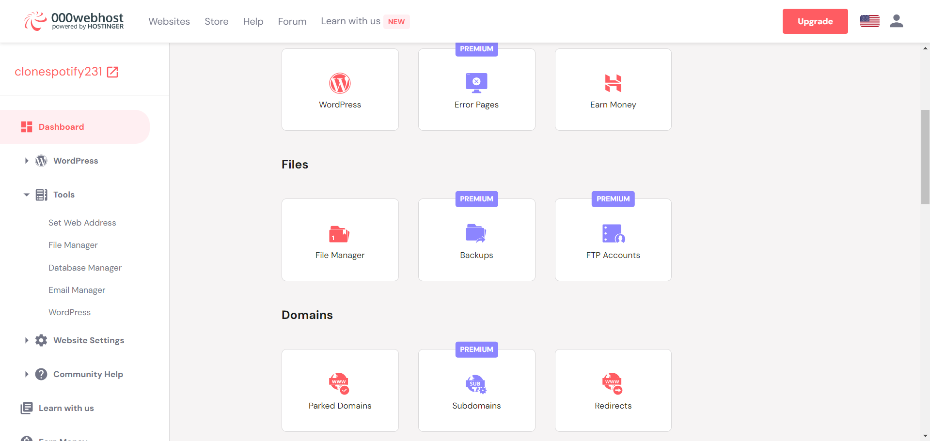

- Tải file api từ Foder sever.

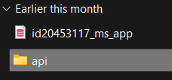

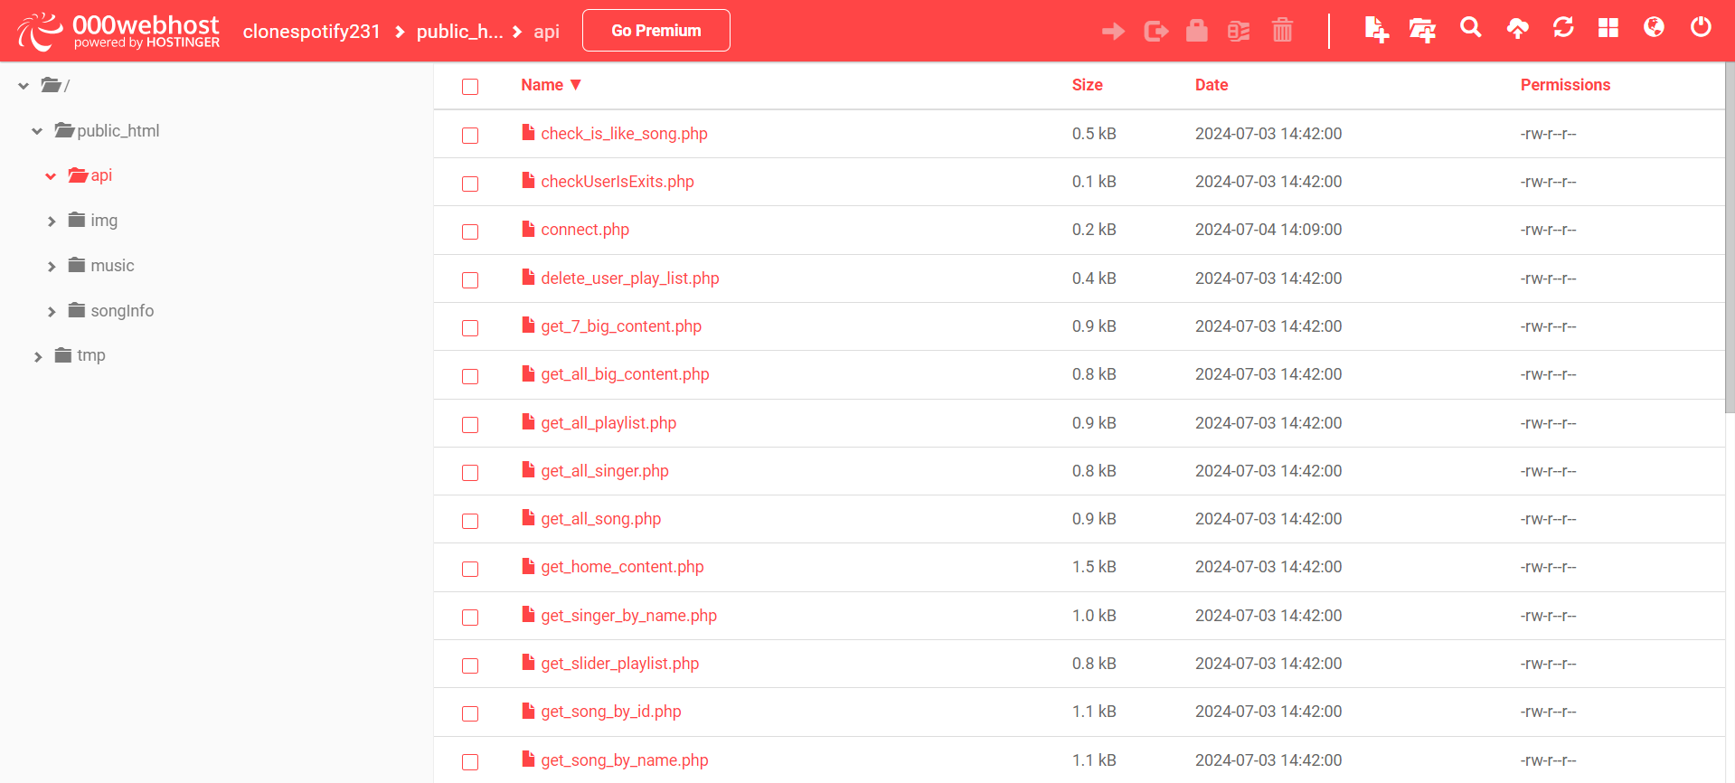

- Tiếp theo vào database manager và tạo một MySQL mới.

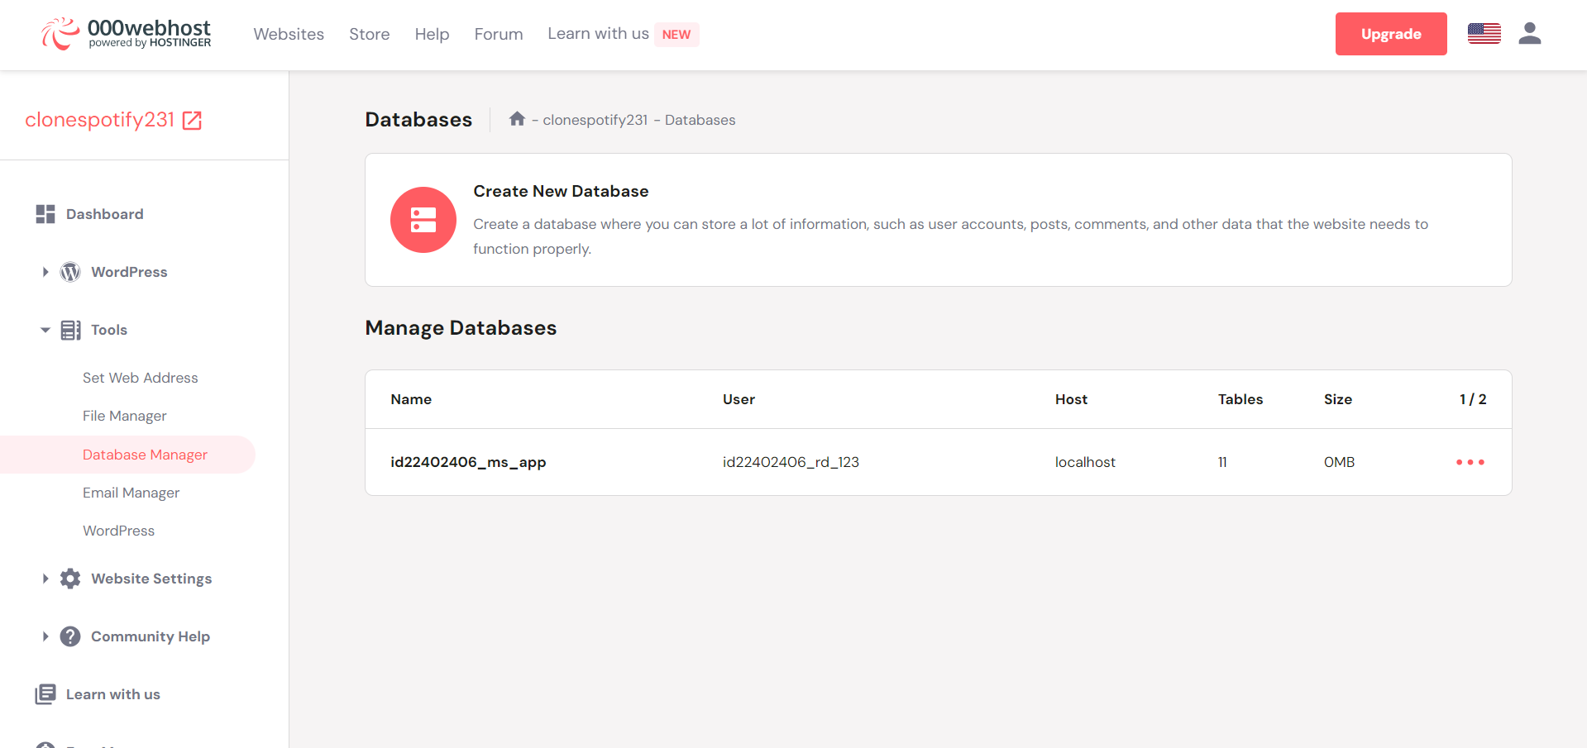

- Chọn vào PhpMyAdmin để tải dữ liệu lên.

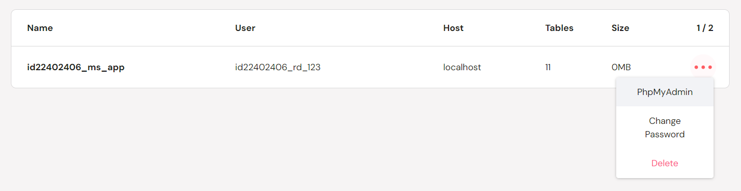

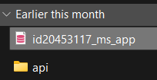

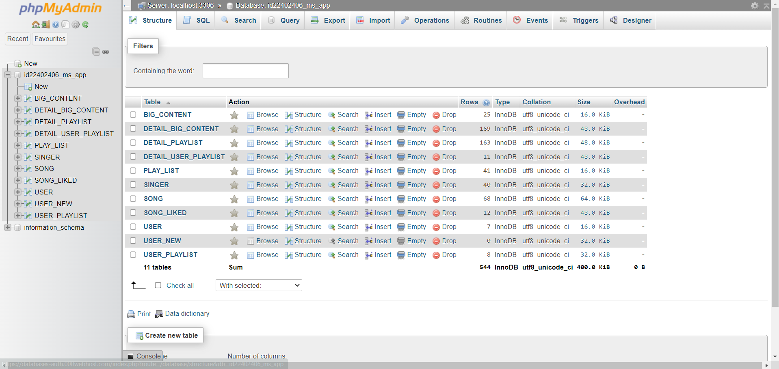

**BƯỚC 3: Kết nối dữ liệu.**

**-** Vào File connect trong folder api.

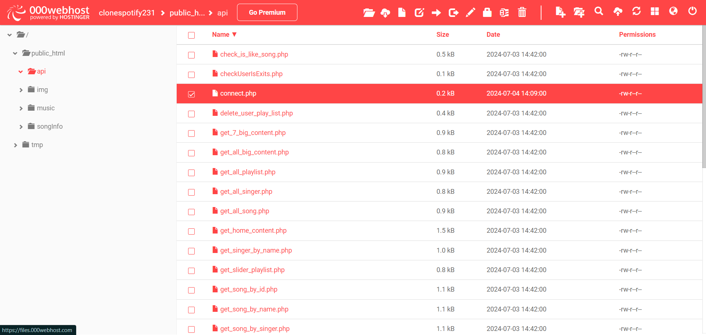

-Tiếp theo hãy thay đổi theo tên tài khoản đã tạo tại bước 2 (Database Manager).

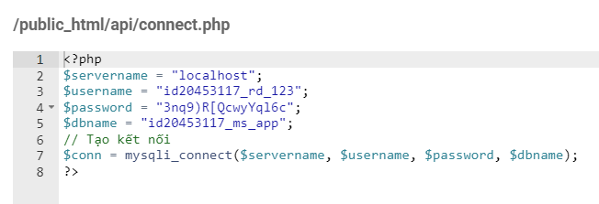

-Tiếp theo mở file BeatLofiShow bằng Android Studio-> Nhấn vào Retrofit-> ApiSkyMusic.

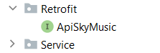

-Thay đổi bằng địa chỉ liên kết tài khoản vừa tạo tại bước 2.

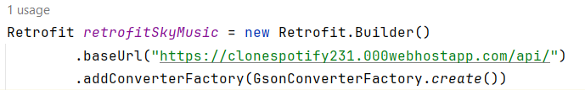

**BƯỚC 4: Chạy ứng dụng.**

-Bật Android Studio và chạy máy ảo.

